|  |  |  |  |  |  |  |  |
| --- | --- | --- | --- | --- | --- | --- | --- |
|  | | **Partielle differensiallikninger og varmelikning** | | | | | |
|  | av: Daniel Khamseh, Alexander lyle, Jakob Furhovde-Aarefjord, Aiman Walayat | | | | | |
| NTNU | | | | | | | |
| Denne rapporten går ut på forskjellige partielle differensiallikninger, hvor det blir gått gjennom forskjellige metoder. Først blir det brukt 3 forskjellige likninger for å se hvilken tilnærming som har minst feil til en verdi. Så blir forskjellige metoder brukt for å løse varmelikningen som er gitt. Metodene som ble brukt er Eksplisitt, Implisitt og Crank-Nicolson, hvor Crank-Nicolson er den beste metoden, og Eksplisitt er den verste metoden. | | | | | | | |
|  | | | | | | | |
|  |  |  |  |  |  |  | |

**Introduksjon og hensikt**

Hensikten med dette forsøket er å finne ut av hvor nøyaktige de ulike metodene er og sammenligne den relative feilen mellom metodene. Det blir først utført 3 utrykk hvor det blir sjekket om hvilken som utgjør mest feil. Deretter blir det brukt 3 forskjellige metoder for å løse varme likningen. Metodene er Eksplisitt metode, Implisett metode og Crank-Nicolson.

**Figur 1.**

**Gjennomføring**

**Oppgave 1 Numerisk derivasjon:**

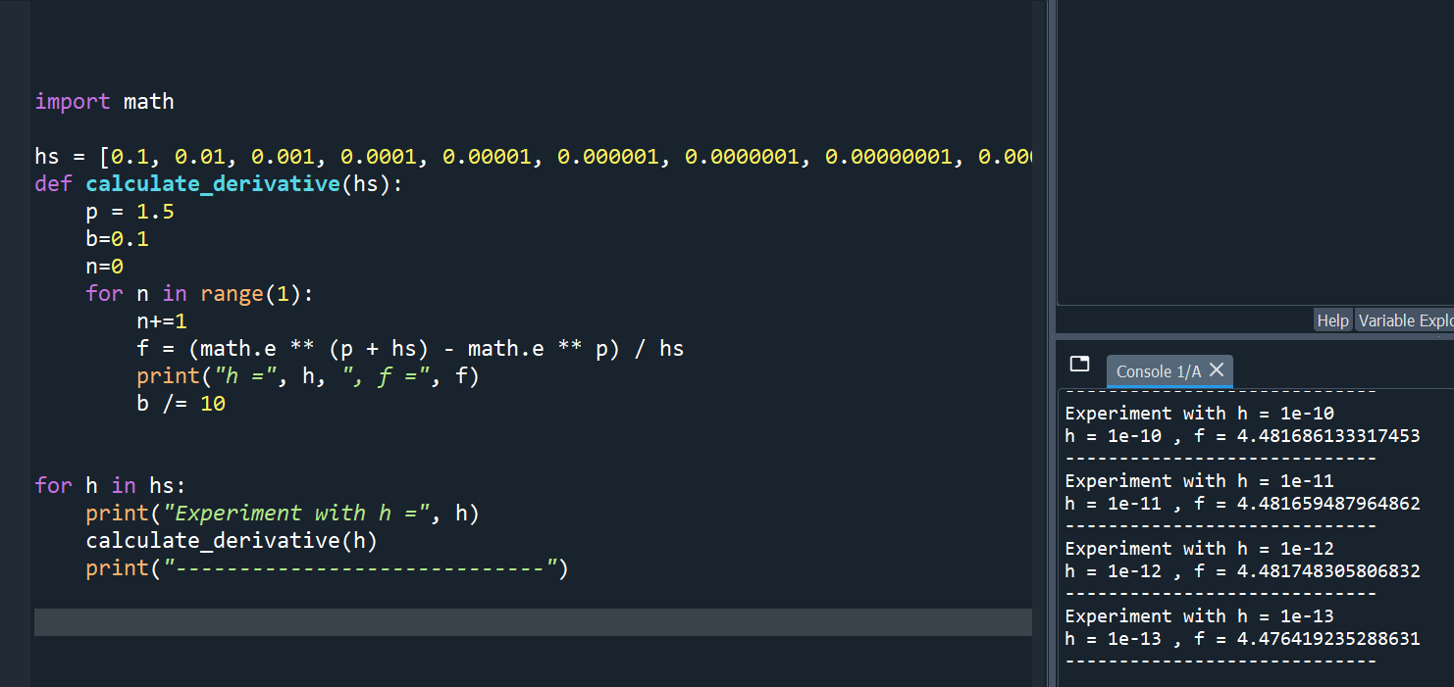

Programmet gjennomfører en beregning av den gitte likningen med ulike verdier for h som blir delt på 10 for hver iterasjon. I listen med tall er det 13 verdier for h som blir kjørt igjennom. For-løkken repeterer operasjonen til det ikke er flere verdier igjen.

**Oppgave 2 Taylor:**

Først defineres funksjonen taylor_series, det valgte punktet, antall ledd i rekken, og steglengden h. Inne i denne funksjonen evalueres funksjonen rundt det gitte punktet, og deretter legges hver ledd i Taylor-rekken til rekkefortegnelsen ved å beregne den respektive deriverte ved punktet og multiplisere den med steglengden opphøyd i leddets nummer, delt på leddnummerets fakultet. En liste med forskjellige steglengder defineres, og for hver steglengde beregnes Taylor-rekkeutvidelsen for den gitte funksjonen. Til slutt skrives resultatene ut, som viser Taylor-rekkeutvidelsen for hver steglengde.

**Oppgave 2 numerisk derivasjon midtpunkt:**

Programmet gjennomfører en beregning av den andre likningen med ulike verdier for h som blir delt på 10 for hver iterasjon. I listen med tall er det 13 verdier for h som blir kjørt igjennom.

**Oppgave 3:**

Programmet gjennomfører en beregning av den tredje likningen med ulike verdier for h som blir delt på 10 for hver iterasjon. I listen med tall er det 13 verdier for h som blir kjørt igjennom.

**Oppgave 4:**

**Oppgave 4 kommentar:**

Koden løser varmelikningen med eksplisivt skjema med flere eksempel verdier for *h* og *k*

**Oppgave 5:**

**Oppgave 5 kommentar:**

Koden i oppgave 5 løser varmelikningen ved hjelp av implisiv metode.

**Oppgave 6:**

**Oppgave 6:**

Koden i oppgave 6 først løser varmelikningen med alle 3 metodene(implisiv, eksplitiv og Crank-nicolsen), Deretter sammenlikner koden resultatene for alle 3 og plotter feilmarginen slik at feilmarginen blir visualisert.

## Resultat og diskusjon

### Et bilde som inneholder Font, hvit, håndskrift, line Automatisk generert beskrivelseOppgave 1

Med likningen for numerisk derivasjon startet den veldig unøyaktig, men nådde 4,4817 etter 5 iterasjoner. Deretter ble den unøyaktig til den nådde samme verdi etter den 12 iterasjonen etter dette gikk det åt skogen.

### Et bilde som inneholder Font, tekst, hvit, håndskrift Automatisk generert beskrivelseOppgave 2

Med formel for numerisk derivasjon midtpunkt versjonen ble det bare nærmere og nærmere for hver iterasjon til den 12 som var best. Etter denne gikk det lengre og lengre unna fasitsvaret. Med Taylor tilnærmingen gikk det mye raskere for å nå fasitsvaret som skjedde ved den 5 iterasjonen. For å forklare oppførselen må vi se på utrykket for Taylor-rekker og bytte verdien x med x+h og x-h.

### Et bilde som inneholder tekst, Font, hvit, line Automatisk generert beskrivelseOppgave 3

For den tredje likningen for numerisk derivasjon var dette den raskeste metoden. Siden den nådde 4,4817 etter 3 iterasjoner og fortsatte å gi resultater som kunne rundes opp til det helt til den 13 iterasjonen hvor verdien ble sakte, men sikkert lavere.

### Oppgave 4, 5 og 6:

Eksplisitt metode er den værste metoden av de tre, fordi denne metoden har et krav for at den skal virke, men er relativ enkel å bruke på grunn av simplikasjoner av variabler. Implisitt er bedre enn en eksplisitt fordi den fungerer uten kravet, men er ikke den beste metoden for den bruker veldig mange variabler og krever tunge utregninger. Crank-Nicolson metoden er den beste for den har de gode egenskapene fra de to andre metodene og gjør de bare bedre. Crank-Nicolson metoden bruker mindre variabler og viser et mer nøyaktig svar.

## Konklusjon

I oppgave 1 og 2 har utrykkene lignende resultater hvor de gikk åt skogen etter 12 iterasjoner. Mens oppgave 3 har den raskeste likningen hvor den får riktig resultat etter 3 iterasjoner, men går stabilt “åt skogen” etter 13 iterasjoner.

Av de tre metodene så er Eksplisitt den værste metoden, og Implisitt metode er en bedre, men mer komplisert versjon av eksplisitt. Den siste metoden, Crank- Nicolson, er den beste metoden, for den er mer nøyaktig og mindre komplisert enn de andre metodene.

**Referanser**

1. hentet fra <https://www.math.ntnu.no/emner/TMA4135/2015h/notater/crank-nicolson/cn.pdf> den 20.04.2024.